Примеры машин Тьюринга (МТ)
Краткое описание этой модели алгоритма содержится в учебнике «Дискретная математика» (вып. 19 серии «Математика в техническом университете») в дополнении Д.7.4).
1. Распознавание ровно одного вхождения слова 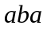, т.е. необходимо написать программу МТ, которая вычисляет функцию
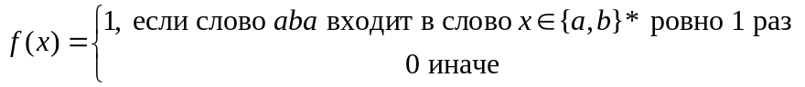
Рабочий алфавит машины 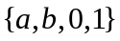, но в нем выделена входная 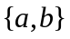 и выходная {0, 1} части.

Программа на следующей странице.
Замечания к программе.
1) Вводится дополнительное состояние 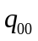 как начальное состояние поиска в непустом слове. Это сделано, главным образом, из методических соображений, чтобы специально выделить случай пустого слова на входе. Но можно избежать этого и в программу записать команду 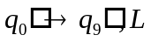, т. е. команду, инициирующую возврат головки при неуспешном поиске. Тогда в случае пустого входного слова головка оказывается в состоянии q₉ сразу на маркере начала ленты, и выполняется команда с левой частью 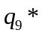 , т. е. делается сдвиг на одну ячейку вправо, в пустую ячейку записывается 0, и машина останавливается (с головкой на маркере).
2) Стандартно в программах МТ через q₀ обозначается начальное состояние, а через q_{f} заключительное. Заключительное состояние не может присутствовать в левых частях команд, т.е. переход в заключительное состояние при установке головки на маркер начала ленты означает нормальный останов машины.
3) Внутри входного слова никаких пробелов (пустых ячеек) не может быть. Первый пробел означает конец слова. В данной программе после завершения поиска слово при возврате головки стирается и в первую после маркера начала ленты ячейку записывается признак результата (1 при успехе и 0 при неуспехе).
4) В данной программе фигурируют параметры: , пробегающий множество букв, r, пробегающий множество состояний, и i, пробегающий множество номеров состояний.
В любом случае параметр должен пробегать конечное множество, так как иначе строка с параметром определяет бесконечное множество команд, что недопустимо.
5) Написанная ниже программа (как и все прочие) есть программа детерминированной МТ, т. е. в ней не должно быть двух (и более) различных команд с одинаковыми левыми частями (наличие таких команд приводит к тому, что можно назвать конфликтом команд; таких конфликтов в программах не должно быть). Можно заметить, что порядок команд в программе не важен. Команда выполняется по текущему состоянию и обозреваемому символу, которые в каждый момент времени определены однозначно.
6) Написанную ниже программу легко модифицировать для распознавания слов, в которых имеет место не менее двух вхождений слова aba. Изменятся лишь условия успешного и неуспешного поиска.
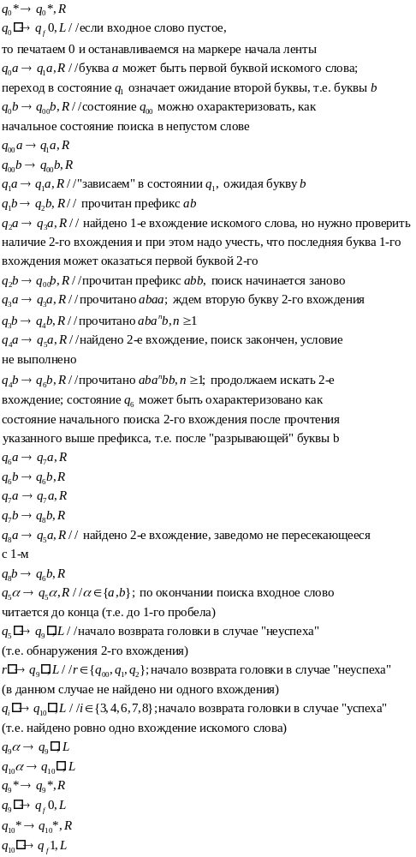
2. Сдвиг на ячейку вправо: 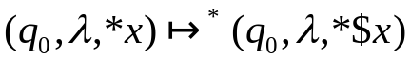, где 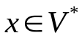 для некоторого алфавита 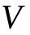, причем 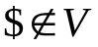.

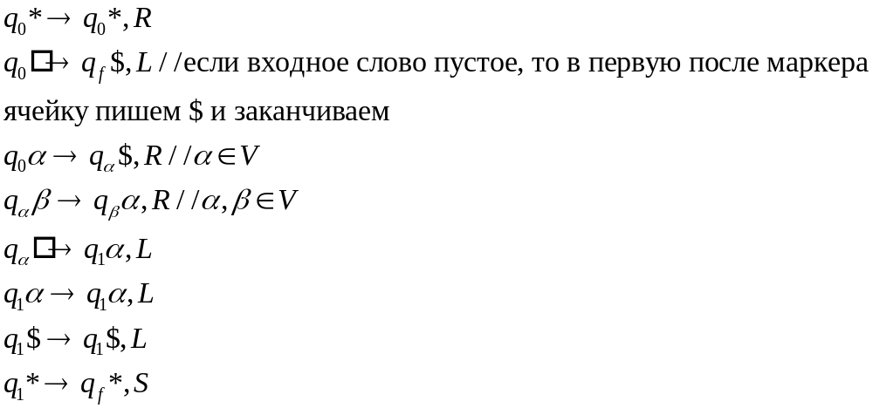
Тут 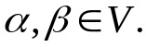
Можно реализовать сдвиг на фиксированное число 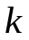 ячеек, если состояния 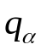 дополнительно маркировать номером итерации, ввести команды 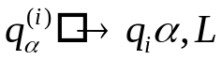 и 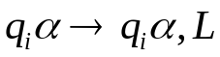 при 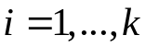, а также команды 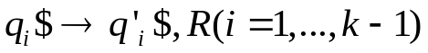 и 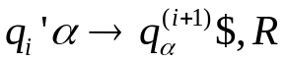 (для того же диапазона значений ).
Завершение работы достигается командами:
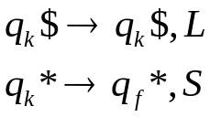
В случае пустого входного слова нужно за маркером написать ровно k значков доллара.
- Сдвиг на ячейку влево: 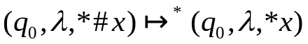, где для некоторого алфавита , причем 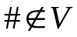.

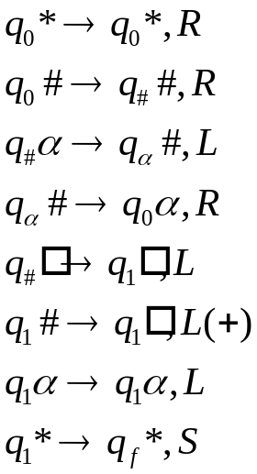

Решетка протаскивается сквозь все буквы слова и исчезает (или исчезает сразу, если слово пустое).
Если в начальной конфигурации перед словом стоит несколько решеток, программу надо поменять так:
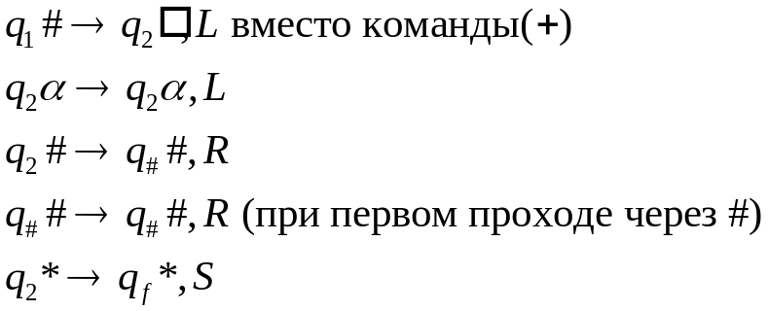
Другое, более эффективное, решение: читаем входное слово до конца, а потом поступаем так же при движении головки справа налево, как и в предыдущей задаче.
Запишем программу для МТ, которая из начальной конфигурации 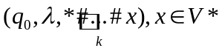 выводит заключительную конфигурацию 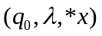.
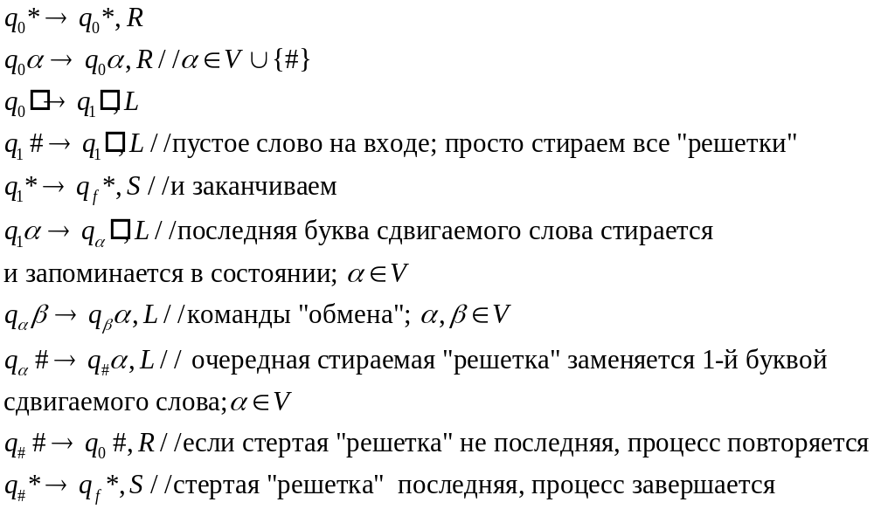

Пример работы (прогонка):
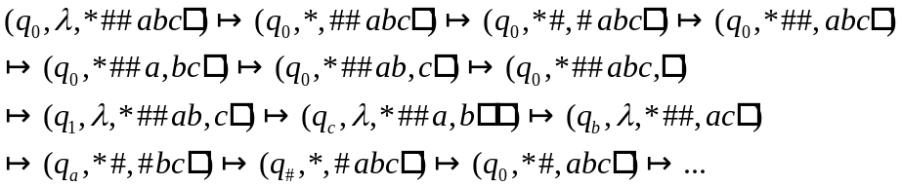

Процесс стирания второй «решетки» проходит аналогично.
Следует напомнить, что в рассматриваемой модели МТ лента предполагается полубесконечной (т.е. имеющей первую ячейку и не имеющей последней). Внутри входного слова «пробелы» (символы пустой ячейки) не допускаются, первый «пробел» означает конец слова (если он идет сразу за маркером начала ленты, то слово пустое), а за ним идет бесконечный «хвост» «пробелов». В записи конфигурации обычно пишется один пробел, но иногда, чтобы подчеркнуть акт стирания буквы, может быть записано несколько пробелов.

4. Построить МТ, вычисляющую следующую функцию:
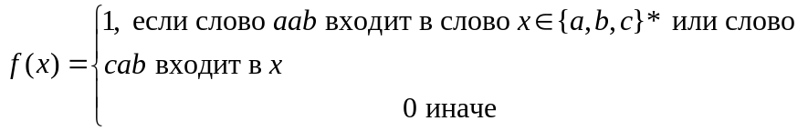
Программа на следующей странице.
Заметим, что эта программа ищет вхождение какого-то одного из двух слов: успех выдается, когда любое из них будет найдено первым.
Программа усложнится, если потребовать нахождение хотя бы одного вхождения каждого из двух слов. Написание такой программы может быть дано в качестве домашнего задания.
Еще задачи на написание программ вычисления характеристических функций для самостоятельного решения:

5. Поиск не менее двух вхождений слова abab
6. Поиск хотя бы одного вхождения хотя бы одного из слов aba или bab
7. Поиск хотя бы одного вхождения каждого из слов aba и bab.
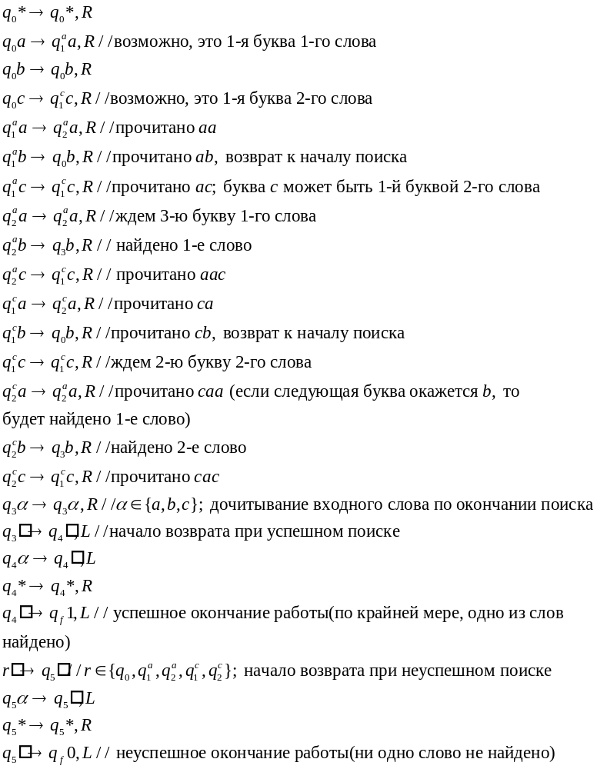

8. Написать программу МТ, удваивающую произвольное слово в некотором произвольно заданном алфавите.
Нужно написать программу МТ, которая из начальной конфигурации 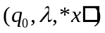 выводит заключительную конфигурацию 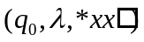, где 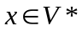 для произвольно заданного алфавита 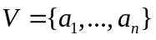.
Для решения введем алфавит букв-«двойников» 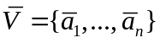, находящийся во взаимно однозначном соответствии с исходным и не пересекающегося с ним. Пусть также символ # не входит в объединенный алфавит 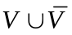.
Программа:
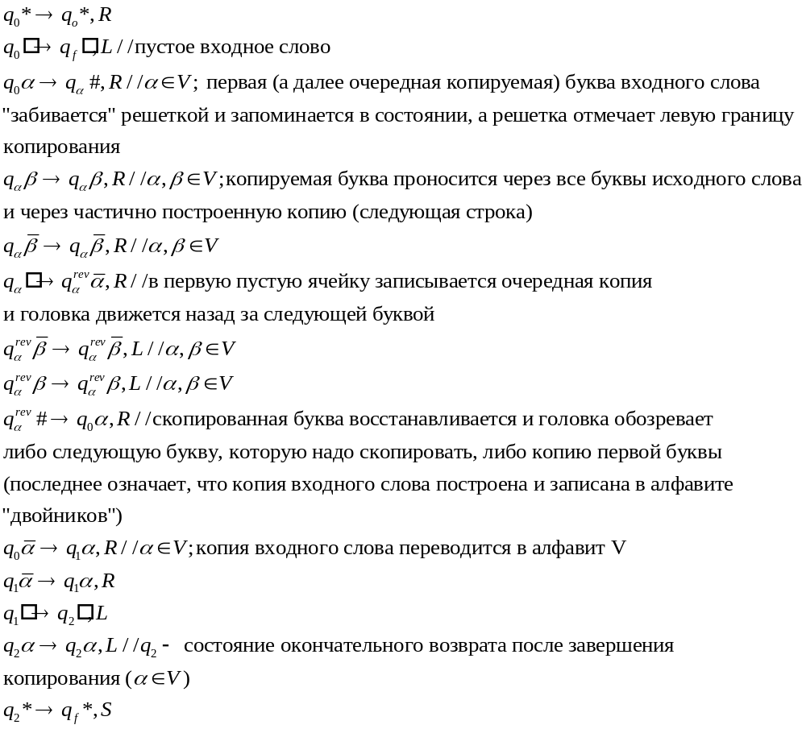
Прогонка для слова 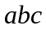:

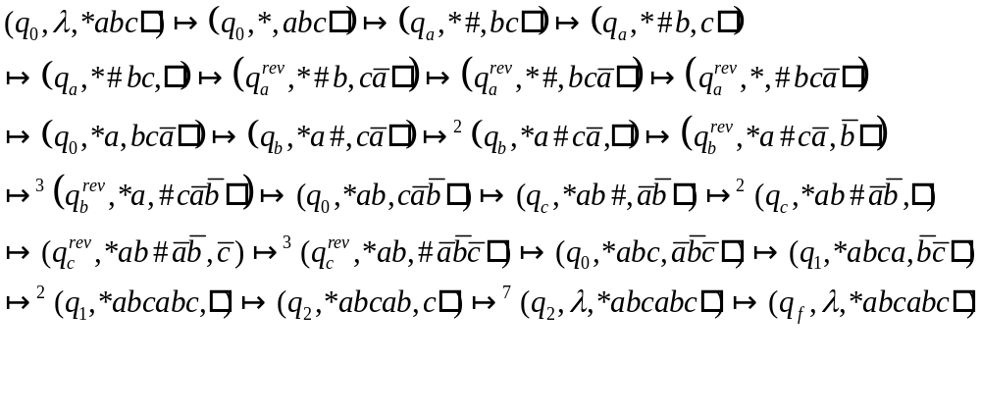
Число над значком (непосредственной выводимости) означает число шагов между соседними конфигурациями (в том случае, если оно больше 1).
В качестве задачи для самостоятельного решения можно предложить написать программу МТ, инвертирующую исходное слово.

